Vitória da Conquista, 14 de fevereiro de 2022

OF. Nº 024/2022SECGERAL/CMVC

A Sua Senhoria a Senhora

**Tônia Viana Rocha**

**Secretária de Mobilidade Urbana**

Senhora,

Encaminhamos a Sua Senhoria as seguintes **indicações**, aprovadas nos termos regimentais vigente em sessão ordinária realizada pela câmara Municipal. Ante o exposto, solicito o atendimento das referidas proposições e a devida resposta aos Ilustres Vereadores.

→ De autoria do vereador Adinilson Nascimento Pereira (MDB): 87/2022, 126/2022

→ De autoria do vereador Fernando Vasconcelos Silva (PT): 81/2022, 82/2022

→ De autoria do vereador Hermínio Oliveira Neto (PODE): 77/2022, 109/2022

→ De autoria do vereador Ivan Cordeiro da Silva Filho (PTB): 14/2022, 16/2022

→ De autoria do vereador Luciano Gomes Lisboa(PCdoB): 135/2022

→ De autoria do vereador Luís Carlos Batista de Oliveira (MDB): 128/2022, 129/2022, 130/2022

→ De autoria do vereador Marcus Vinícius de Morais Oliveira (PODE): 58/2022, 111/2022, 112/2022

→ De autoria do vereador Orlando de Oliveira Santos Filho (PRTB): 21/2022, 22/2022, 23/2022, 29/2022, 48/2022

**→** De autoria do vereador Williams Muniz dos Santos (AVANTE): 71/2022

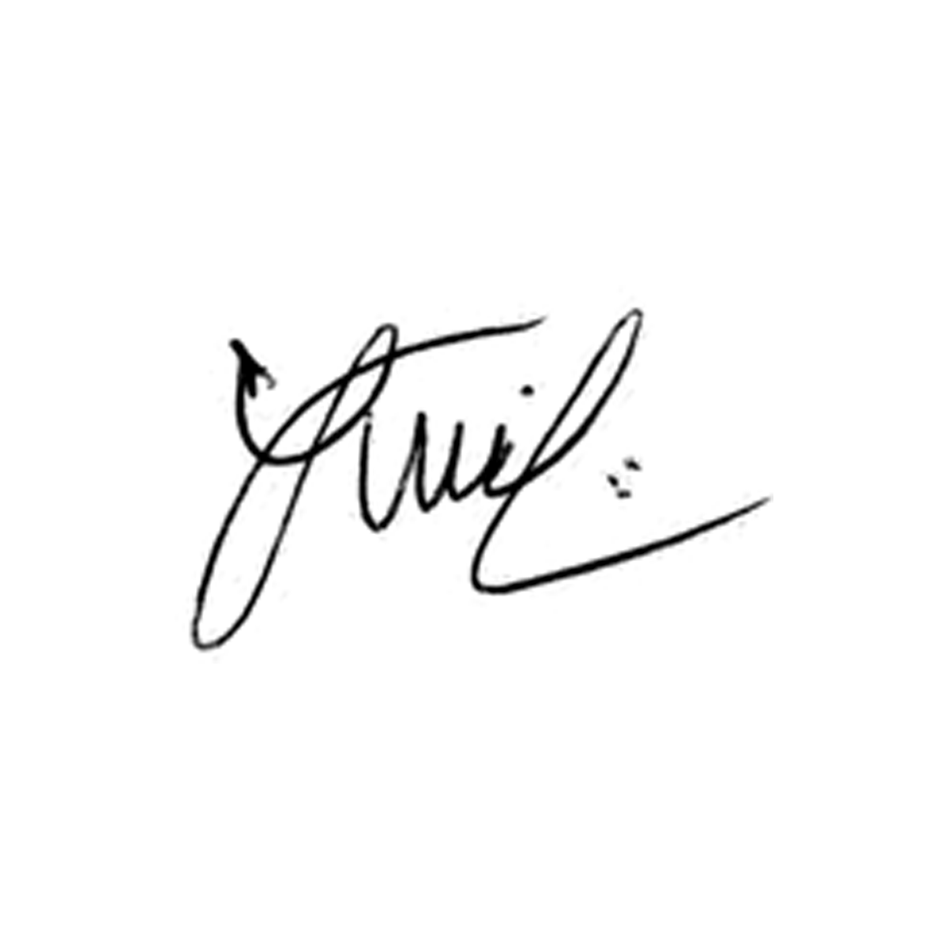

**Luis Carlos Batista**

Presidente